**Санкт-Петербургское государственное бюджетное**

**профессиональное образовательное учреждение**

**«Политехнический колледж городского хозяйства»**

|  |
| --- |
| Утверждаю  Председатель П(Ц)К  ___________________________  ________________________________  «____»_______________20____г. |

**ПЛАН-КОНСПЕКТ**

**проведения занятия по Безопасности жизнедеятельности**

**ТЕМА 2.9:** «**Строевая подготовка»** (с оружием)

**УЧЕБНЫЕ ЦЕЛИ:**

1. Довести до студентов основные положения и правила одиночной строевой подготовки с оружием.

.

**УЧЕБНЫЕ ВОПРОСЫ:**

1. Строевые приёмы военнослужащих с оружием

**МЕТОД ПРОВЕДЕНИЯ:** Лекция

**ВРЕМЯ:**_______

**МЕСТО ПРОВЕДЕНИЯ:** учебный класс

***Одиночная строевая подготовка*** является наиболее ответственным разделом строевого обучения.

Обучение одиночной подготовке, как правило, осуществляет непосредственно командир отделения.

0н лично проводит занятия с отделением и отвечает за индивидуальную подготовку каждого военнослужащего.

В часы самостоятельной подготовки командир отделения изучает уставные положения и команды, составляет план-конспект, исходя из указаний командира взвода, использует методические пособия по строевой подготовке, совершенствует технику выполнения строевых приемов и действий, отрабатываемых на занятиях, контролирует подготовку личного состава к занятиям.

Занятия по изучению строевых приемов на месте необходимо проводить в разомкнутом строю, а в движении — на увеличенных дистанциях с тем, чтобы командиру отделения отчетливо было видны ошибки и неточности в действиях каждого военнослужащего.

Обучение солдат строевым приемам с оружием проводится теми же методами, что и без оружия. При этом в начале каждого занятия командир отделения обязан осмотреть оружие, чтобы оно не было заряжено, и проверить исправность крепления ремня.

**1. Строевые приёмы военнослужащих с оружием**

#### Строевая стойка с оружием

Строевая стойка с оружием та же, что и без оружия, при этом оружие держать в положении «на ремень» дульной частью вверх, кистью правой руки касаясь верхнего края поясного ремня, а автомат со складывающимся прикладом (укороченный автомат) - дульной частью вниз (рис. 1, *а, б, г).*

Ручной (ротный) пулемет держать у ноги свободно опущенной правой рукой так, чтобы приклад стоял затыльником на земле, касаясь ступни правой ноги (рис. 1, *в).*

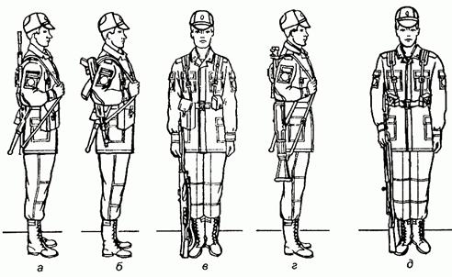

Рис. 1. Строевая стойка с оружием:

*а* - с автоматом с деревянным прикладом; *б* - с автоматом со складывающимся прикладом; *в* - с ручным (ротным) пулеметом; *г* - с ручным гранатометом; *д* - с карабином (снайперской [винтовкой](http://pandia.ru/text/category/vintovka/))

С оружием в положении «за спину» головной убор снимается и надевается правой рукой, а с оружием в положениях «на ремень», «на грудь» и «у ноги» - левой.

#### Выполнение приемов с оружием на месте

**Автомат на грудь**

Автомат из положения «на ремень» в положение «на грудь» берется по команде **«Автомат на - ГРУДЬ»**в три приема:

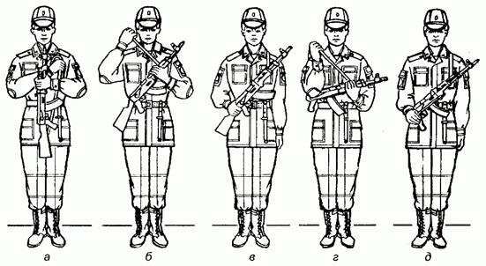

Рис. 1. Выполнение приемов с автоматом из положения «на ремень» в положение «на грудь»

**первый прием** - подать правую руку по ремню несколько вверх, снять автомат с плеча и, подхватив его левой рукой за цевье и ствольную накладку, держать перед собой вертикально магазином влево, дульным срезом на высоте подбородка (рис. 1, *а*);

**второй прием** - правой рукой отвести ремень вправо и перехватить его ладонью снизу так, чтобы пальцы были полусогнуты и обращены к себе; одновременно продеть под ремень локоть правой руки (рис. 1, б);

**третий прием** - закинуть ремень за голову; взять автомат правой рукой за шейку приклада, а левую руку быстро опустить (рис. 1, *в).*

Автомат со складывающимся прикладом (укороченный автомат) из положения «на ремень» в положение «на грудь» берется по той же команде в два приема:

**первый прием** - правой рукой снять автомат с плеча, не выводя локтя правой руки из-под ремня, и, подхватив автомат левой рукой за цевье и ствольную накладку снизу, держать его перед собой магазином вниз, дульной частью влево (рис. 1,*г);*

**второй прием** - закинуть правой рукой ремень за голову на левое плечо, взять ею автомат за ствольную коробку у ремня, а левую руку быстро опустить (рис. 1, *д).*

#### Выполнение приемов с оружием на месте

**Автомат на ремень**

Автомат из положения **«на грудь»** в положение **«на ремень»** берется по команде **«На ре-МЕНЬ»** в три приема:

**первый прием** - левой рукой взять автомат за цевье и ствольную накладку снизу и, одновременно подавая его несколько вперед вверх, вывести правую руку из-под ремня, взяться ею за шейку приклада и держать автомат, как показано на рис. 1, *а*

**второй прием** - поднимая автомат вверх, перекинуть ремень через голову и держать автомат перед собой вертикально магазином влево, дульным срезом на высоте подбородка (рис. 7, *б);*

**третий прием** - правой рукой взять ремень за его верхнюю часть и закинуть автомат за правое плечо в положение «на ремень», а левую руку быстро опустить (рис. 5, *а).*

Автомат со складывающимся прикладом (укороченный автомат) из положения «на грудь» в положение «на ремень» берется по той же команде в три приема:

**первый прием** - левой рукой взять автомат сверху за ствол и газовую трубку и, приподнимая автомат несколько вверх, вывести локоть правой руки из-под ремня, правой рукой, ладонью снизу, взять ремень у ствольной коробки (рис. 1, *в);*

**второй прием** - поворачивая автомат ствольной коробкой кверху, перекинуть ремень через голову и держать автомат магазином вправо (рис. 1, *г);*

**третий прием** - закинуть автомат за правое плечо в положение «на ремень», а левую руку быстро опустить*.*

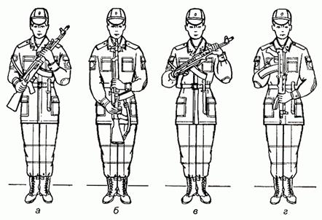

Рис. 1. Выполнение приема с автоматом из положения «на грудь» в положение «на ремень»

#### Выполнение приемов с оружием на месте

**Оружие за спину**

Оружие из положения «на ремень» в положение «за спину» берется по команде **«Оружие - ЗА СПИНУ»**в два приема:

**первый прием** - левой рукой взять ремень несколько ниже правого плеча, а правой рукой одновременно взяться за приклад (автомат со складывающимся прикладом - за ствол у нижней антабки, а с укороченным стволом - за ствол снизу);

**второй прием** - правой рукой приподнять оружие вверх, а левой рукой закинуть ремень за голову на левое плечо; оружие и руки быстро опустить (рис. 1).

Автомат в положение «за спину» берется без штыка-ножа.

Оружие из положения «за спину» в положение «на ремень» по команде **«Оружие на ре-МЕНЬ»**в два приема:

**первый прием** - левой рукой взять ремень несколько ниже левого плеча, а правой рукой одновременно взяться за приклад (за ствол, за раструб);

**второй прием** - правой рукой оружие приподнять, а левой рукой перекинуть ремень через голову на правое плечо, ремень взять правой рукой*,*левую руку быстро опустить.

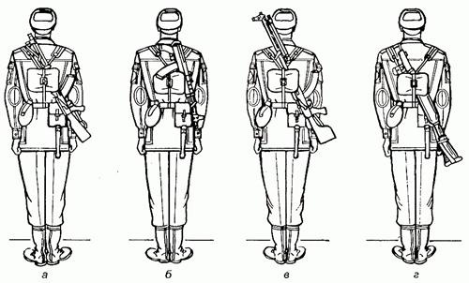

Рис. 1. Положение оружия «за спину»:

*а* - автомата с деревянным прикладом; *б* - автомата со складывающимся прикладом;  
*в* - ручного пулемета; *г* - ручного гранатомета

Домашние задание:

1. Меры безопасности при проведении обучения строевым приёмам с оружием.

2. Порядок отдания воинского приветствия с автоматом.

3. Перечислить команды подаваемые для выполнения строевых приёмов с автоматом на месте.

преподаватель БЖ Давыденко С.М.